Sveučilište u Zagrebu
Agronomski fakultet

Matea Petar i Mislav Kontek

Morfološke karakteristike korijenovog sustava pšenice i njihova uloga u usvajanju fosfora

Zagreb, 2016.

Ovaj rad je izrađen na Sveučilištu u Zagrebu, Agronomskom fakultetu, Zavodu za ishranu bilja, pod vodstvom prof. dr. sc. Milana Poljaka te neposredno voditeljstvo dr. sc. Tonija Safnera i dr. sc. Borisa Lazarevića i predan je na natječaj za dodjelu Rektorove nagrade u akademskoj godini 2015/2016.

Sadržaj
1 UVOD 1
1.1 Pšenica 1
1.1.1 Botanička sistematika i podrijetlo 1
1.1.2 Morfološke i biološke karakteristike 1
1.2 Fosfor 3
1.2.1 Fosfor u tlu 3
1.2.2 Uloga fosfora u biljnom organizmu 4
1.3 Utjecaj nedostatka fosfora na morfološke karakteristike korijena 5
2 OPĆI I SPECIFIČNI CILJEVI RADA 7
3 MATERIJALI I METODE 8
3.1 Biljni materijal 8
3.2 Priprema sjemena 9
3.3 Pouch sustav 9
3.4 Uvjeti uzgoja 12
3.5 Eksperimentalni dizajn i izvođenje pokusa 12
3.6 Analize fotografija korijenovog sustava i biljnog materijala 12
3.7 Statistička obrada podataka 13
4 REZULTATI 14
4.1 Rezultati statističke analize morfoloških karateristika korijena 14
4.2 Rezultati povezanosti morfoloških karakteristika korijena s usvajanjem fosfora 19
5 RASPRAVA 20
5.1 Metodologija pouch sustava 20
5.2 Digitalna analize fotografija korijena 20
5.3 Morfološke karakteristike korijena pšenice uzgojene u pouch sustavu u uvjetima normalne i smanjene dostupnosti fosfora 21
5.4 Povezanost morfoloških karakteristika korijena pšenice s usvajanjem fosfora, te odabir potencijalnih indikatorskih karakteristika 22
6 ZAKLJUČCI 23
7 POPIS LITERATURE 24
8 SAŽETAK 27
9 SUMMARY 29

UVOD

Pšenica

Botanička sistematika i podrijetlo
Obična ili krušna pšenica, Triticum aestivum L. pripada redu Poales, porodici Poacea (trave), te potporodici Pooideae (Watson i Dallwitz, 1992).
S aspekta genetske sistematike, na osnovi broja kromosoma, Triticum aestivum L. se nalazi u skupini heksaploida (2n = 42). Prednost poliplodnih genotipova u odnosu na diploidne genotipove jest pojava genetske redundantnosti, zbog čega poliploidni organizmi lakše prevladavaju mutacije pojedinih gena i pokazuju veću plastičnost prilagodbi na stresne okolišne uvjete (Hochholdinger i Zimmermann, 2009).
U odnosu na druge vrste pšenice T. aestivum karakterizira najveći areal rasprostranjenosti u svijetu. Kako navodi FAOSTAT (2008) pšenica je najvažnija i najraširenija poljoprivredna kultura te se uzgaja na više od 200 milijuna hektara u svijetu. Najveći proizvođač pšenice u svijetu je Kina, s 18% svjetske proizvodnje, odnosno sa 110 milijuna tona u 2007. godini (Pospišil, 2010). Smatra se da pšenica vuče porijeklo s područja jugozapadne Azije. Neki od najstarijih nalaza ove kulture nađeni su na području današnje Sirije, Jordana i Turske. U Novom svijetu, Americi i Australiji, nije bila poznata sve do njihovog otkrića (Pospišil, 2010).

Morfološke i biološke karakteristike
Plod pšenice naziva se zrno ili pšeno (caryopsis), a sastoji se od omotača (testa), klice (embryo) i endosperma. Klica se sastoji od začetka izboja (plumula), začetka korijena (radikula) i skuteluma. Plod sadrži bjelančevine i dušične spojeve, ugljikohidrate, masti, vitamine i pepeo (Pospišil, 2010). Zrna se razvijaju u klasićima, sastavnicama klasa, odnosno složenog cvata koji se razvija na vrhu stabljike (Setter i Carlton, 2000).
Stabljika je cilindričnog oblika, najčešće šuplja i sastavljena od 5-7 nodija i internodija. Moderne kultivirane sorte pšenice su polupatuljasog rasta, odnosno narastu do visine od 1 m što predstavlja prednost zbog otpornosti prema polijeganju (Pospišil, 2010).
Listovi se razvijaju na nodijima stabljike i naizmjenično su raspoređeni. Vršni list koji se razvija ispod klasa naziva se zastavica te se njenim potpunim razvitkom dostiže maksimalna lisna površina. Lisni rukavac obuhvaća stabljiku, a plojka je linearna i izdužena s paralelnom nervaturom i naglašenom centralnim žilom (Pospišil, 2010).
Korijen pšenice je žiličast, odnosno tipičan korijen žitarica. Visoka produktivnost pšenice zahtjeva vrlo snažan korijenov sustav koji osigurava kvalitetno prorastanje tla, učvršćivanje biljke te efikasno usvajanje vode i hranjiva iz tla (Lynch, 1995). Najveći dio korijenovog sustava pšenice razvija se u oraničnom sloju do 30 centimetara dubine, dok se manji dio može izdužiti na dubinu do 2 metra (Pospišil, 2010).
Razvoj korijenovog sustava žitarica se može podijeliti na embrionalnu i postembrionalnu fazu (Hochholdinger i Zimmermann, 2009). Tijekom embrionalne faze (klijanje) razvija se seminalni korijenov sustav koji se sastoji od primarnog korijena i 3-5 seminalnih korijenaka. Primarni korijen se razvija na bazalnom dijelu klice, iz radikule, dok se seminalno korijenje razvija iz skuteluma. Tijekom postembrionalne faze razvija se nodijalno ili adventivno korijenje koje raste iz podzemnih nodija stabljike. Nodijalno korijenje se razvija od faze 4 lista, usporedno s busanjem (Hochholdinger i Zimmermann, 2009).
Zajedničko obilježje oba tipa korijenovih sustava pšenice (seminalnog i nodijalnog) jest razvoj postranog (lateralnog) korijenja. Postranim korijenjem se smatra korijenje koje se razvija i iz stanica pericikla nekog drugog korijena.

Fosfor

Fosfor u tlu
Fosfor je jedno od najvažnijih, a ujedno i najslabije dostupnih hranjiva u tlu (Raghothama, 1999). Fosfor u tlu potječe iz procesa razgradnje matičnih stijena ponajprije apatita. Sadržaj u litosferi mu je vrlo promjenjiv (0,02-0,15%) jer ulazi u sastav velikog broja različito topivih minerala (Vukadinović i Lončarić, 1997). Koncentracija fosfata u većini tala je manja od koncentracije većine mikrohranjiva (Barber i sur., 1963), dok u plodnim tlima koncentracija dostupnih fosfata ponekad prelazi 10 μM (Bieleski, 1973). Zbog interakcije s drugim elementima i do 80 % gnojidbom primijenjenog fosfata može ostati imobilizirano u tlu (Holford, 1997). Ta činjenica prisiljava poljoprivrednike da primjenjuju i do četiri puta više gnojiva od preporučenih doza za proizvodnju poljoprivrednih kultura (Goldstein, 1992).
Pristupačnost fosfora iz tla ponajprije ovisi o pH vrijednosti tla (Slika 1) (Vukadinović i Vukadinović, 2011). U kiselim tlima, koja zauzimaju oko 40% od ukupno obradivih površina na svijetu, fosfor je vezan sa aluminijem i željezom u netopive spojeve te je kao takav nepristupačan biljkama (Raghothama, 1999; Vance, 2001). Dok je u alkalnim tlima, koja zauzimaju oko 25% od ukupno obradivih površina na svijetu, fosfor vezan s kalcijem u teško topive kalcijeve fosfate. Stoga nedostatak fosfora predstavlja jedan od glavnih ograničavajućih čimbenika za uspješnu poljoprivrednu proizvodnju (Lynch, 2011).
Uz navedeno, značajne rezerve fosfora u tlu (20-80%) nalaze se u obliku organske tvari (Jungk i sur., 1993; Richardson, 1994). Takav fosfor postaje dostupan biljkama tek nakon mineralizacije organske tvari (Horst i sur., 2001).

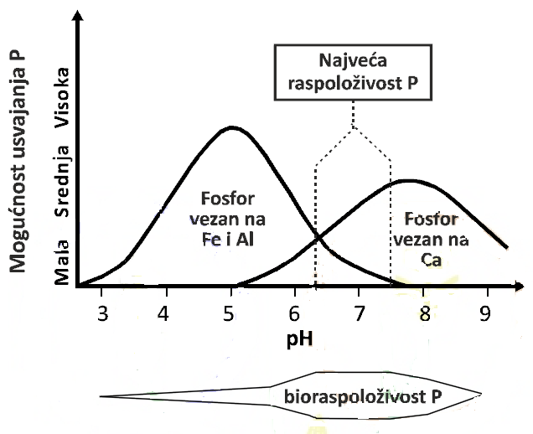
Slika 1. Raspoloživost fosfora ovisno o pH vrijednosti tla (Izvor: Vukadinović i Vukadinović, 2011).

Uloga fosfora u biljnom organizmu
Fosfor ima nezamjenjivu ulogu u brojnim biokemijskim i razvojnim procesima u biljci. Osim strukturne uloge koja obuhvaća izgradnju osnovnih staničnih molekula poput ATP, nukleinskih kiselina i fosfolipida, fosfor ima važnu ulogu u aktivaciji i regulaciji različitih fizioloških procesa poput aktivacije enzima, prijenosa energije, metabolizma dušika i ugljika i dr. (Taiz i Zeiger, 2002). Fosfor u biljkama čini prosječno 0,3-0,5% suhe tvari (Pevalek-Kozlina, 2003). Reprodukcijski dijelovi i mlađa tkiva sadrže više anorganskog fosfora. Najveće potrebe biljaka za fosforom javljaju se na samom početku vegetacije, u fazi intenzivnog razvoja korijenovog sustava, te kod prijelaza iz vegetativne u generativnu fazu (Vukadinović i Vukadinović, 2011). Kao rezerva fosfor se najviše pohranjuje u sjemenkama gdje je vezan u obliku soli fitinske kiseline. Najčešće su to soli s magnezijem, ali mogu biti i s kalijem, cinkom i željezom (Pevalek-Kozlina, 2003).
Biljke usvajaju fosfor u obliku fosfatnih aniona i to kao H₂PO₄⁻ i HPO₄²⁻ (Marschner, 1995). Iako koncentracija fosfata u otopini tla rijetko prelazi 2 μM (2×10⁻⁶ M), u stanicama biljke njihove su koncentracije mnogo veće i iznose 2-20 mM (2×10⁻³ M) (Bieleski, 1973). Kako bi biljka savladala tu razliku u koncentraciji koja se javlja poprijeko stanične membrane, kao i zbog negativnog potencijala membrane, usvajanje fosfoatnih aniona u stanicu odvija se uz utrošak energije (aktivan transport) (Vance, 2001). Fosfor se od površine korijena do ksilema kreće simplastnim putem (Bieleski, 1973), nakon čega se ksilemom transportira do nadzemnih organa. Prijenos fosfata od ksilema do stanične citoplazme te od citoplazme do vakuole također ide suprotno elektrokemijskom gradijentu što zahtjeva aktivan transport (Marschner, 1995). Za razliku od nitrata i sulfata, fosfati se u biljci ugrađuju u organsku tvar bez redukcije, što je evolucijski razumljivo jer se na fosforu temelji metabolizam energije svih živih bića (Vukadinović i Vukadinović, 2011).
Nedostatak fosfora vrlo je česta pojava, a prvi simptomi su kržljav rast biljaka, tamnozelena boja lišća, lišće može biti deformirano sa manjim nekrotičnim pjegama (Taiz i Zeiger, 2002), lišće kasni u razvoju, a starije lišće žuti i odumire (Pevalek-Kozlina, 2003). Tamnozelena boja lišća u prvoj fazi deficita fosfora povezana je sa prestankom rasta lišća, uz gotovo normalnu sintezu klorofila (Vukadinović i Lončarić, 1997).
Kod jače izraženog deficita fosfora korijenov sustav je slabije razvijen, cvatnja i zrioba plodova su odgođeni, smanjena je tvorba proteina uz povišen sadržaj amida te nizak sadržaj vitamina. Općenito, nedostatak biljci pristupačnog fosfora rezultira smanjenom kvalitetom (hranidbena vrijednost) i kvantitetom (prinos) poljoprivrednih proizvoda (Vukadinović i Lončarić, 1997).

Utjecaj nedostatka fosfora na morfološke karakteristike korijena
Tijekom svoje evolucije kopnene su se biljke razvijale pod različitim, često vrlo nestabilnim uvjetima, zbog čega su razvile određenu fenotipsku plastičnost koja im omogućava prilagodbe na različite fizikalne i kemijske promjene u okolišu (Lopez-Bucio i sur., 2009). Razvoj korijenovog sustava žitarica genetski je kontroliran, no također je pod snažnim utjecajem vanjskih, abiotskih i biotskih čimbenika (McCully, 1999).
Slaba dostupnost fosfora u tlu predstavlja jedan od osnovnih ograničavajućih čimbenika rasta i razvoja kopnenih biljaka, bilo da je riječ o prirodnim ili poljoprivrednim ekosustavima (Lynch, 1995; Ragathoma, 1999).
Osnovna strategija kojom biljke nastoje umanjiti posljedice slabe dostupnosti fosfora u tlu uključuju tri mehanizma: i) poticanje otpuštanja fosfata iz slabo dostupnih oblika fosfora u tlu (organski fosfat, Al⁻, Fe⁻ i ili Ca-fosfati); ii) metaboličke promjene kojima se optimizira mobilizacija fosfatnih zaliha u biljci; iii) povećano prorastanje tla korijenovim sustavom te povećanje apsorptivne površine korijena promjenama morfoloških karakteristika korijena (Lopez-Bucio i sur., 2009).
Jedna od najizraženijih prilagodbi morfoloških karakteristika korijena u uvjetima nedostatka fosfora jest razvoj plićeg, vrlo razgranatog korijenovog sustava, čime se povećava prorastanje tla korijenovim sustavom te se povećava apsorptivna površina korijena (Lopez-Bucio i sur., 2009; Lynch, 2011). Utjecaj nedostatka fosfora na morfološke karakteristike korijena istraživan je kod graha (Phaseolus vulgaris L.), kukuruza (Zea mays L.) i riže (Oryza sativa L.), pri čemu su kod sve tri kulture uočene promijene u vidu povećanja broja adventivnog korijenja te povećanja gustoće postranog korijenja (Lynch, 1995). Neka istraživanja utjecaja nedostatka fosfora na morfološke karakteristike korijena provedena su na modelnoj biljci Arabidopsis thaliana L, kod koje je utvrđeno skraćivanje duljine primarnog korijena, povećanje duljine postranih korijena te povećanje broja i duljine korijenovih dlačica (Lopez-Bucio i sur., 2009). Lynch (2011) je svoje istraživanje uz navedeno usmjerio i na odnos akumulacije biomase s brojem bazalnih nodija korijena graha (Phaseolus vulgaris L.) gdje veći broj korijena uvjetuju bolje usvajanje fosfora te bolju akumulaciju.

OPĆI I SPECIFIČNI CILJEVI RADA
Opći cilj rada je ispitati mogućnost korištenja morfoloških karakteristika korijena pšenice za procjenu učinkovitosti usvajanja fosfora pojedinih genotipova.
Specifični ciljevi rada su:
- Ovladati metodologijom uzgoja pšenice pouch sustavom u hranjivim otopinama;
- Usvojiti metodologiju digitalne analize fotografija korijenovog sustava specijaliziranim softverom;
- Opisati morfološke karakteristike korijena pšenice uzgojene u pouch sustavu u uvjetima normalne i smanjene dostupnosti fosfora;
- Opisati povezanost morfoloških karakteristika korijena pšenice sa usvajanjem fosfora, te odabrati potencijalne indikatorske karakteristike.

MATERIJALI I METODE

Biljni materijal
U pokusima je korišteno 50 genotipova Hrvatskih sorata i oplemenjivačkih linija pšenice (Tablica 1) prethodno umnoženih na pokusnom polju Bc instituta (Slika 2).

Tablica 1. Korišteni genotipovi i oznake korištene u radu
Ime sorte | Šifra |  | Ime sorte | Šifra
Prima (NS) | P072 |  | Gelibalio | P116
Zlatna dolina | P076 |  | Farmeur | P128
U1- Osječka šišulja | P077 |  | Sirtaki | P142
Sirban prolific | P078 |  | Sana | P146
Poncheau | P081 |  | RL 4137 Tpč | P147
Roazon | P082 |  | Dika | P154
Bologna | P086 |  | Zlata | P161
Diamento | P087 |  | Bolonja | P164
SY Moisson | P088 |  | Garaboly | P168
Illico | P089 |  | Soissons | P169
Fructidor | P092 |  | Gabi | P173
Hystar | P093 |  | RL. 4137 ATP | P176
Solehio | P094 |  | Nogal | P182
Accroc | P095 |  | KWS Ferrum | P183
Solveig | P096 |  | Airbus | P184
Balaton | P097 |  | Amicus | P185
Farinelli | P098 |  | Lukulus | P186
Calisol | P099 |  | Lupus | P187
Sobred | P100 |  | Prima | P190
OS Alka | P102 |  | Mihelca | P191
Exotic | P107 |  | Bc Mira | P192
Apache | P108 |  | Bc Tena | P193
Tornado | P111 |  | Bc Lira | P194
Aztec | P113 |  | Atlas 66 | P900
Ingenio | P115 |  | Scout 66 | P901

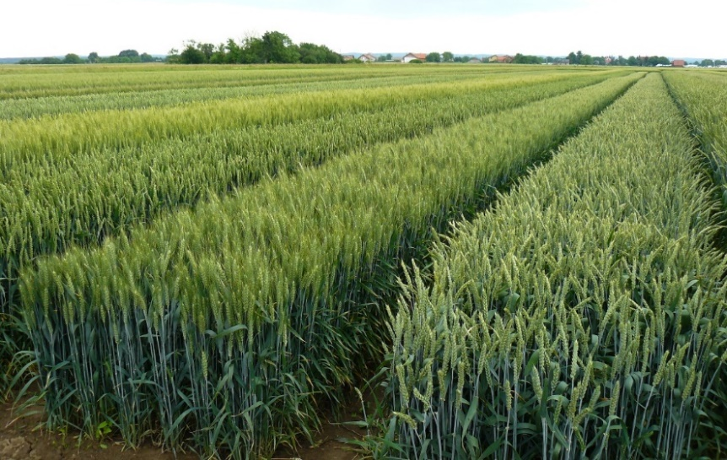
Slika 2. Umnažanje sjemena i oplemenjivačkih linija pšenice

Priprema sjemena
Sjeme pšenice prosijano je kroz niz sita kako bi se dobila ujednačena frakcija sjemena promjera 2,5-3,0 mm. Izdvojeno sjeme površinski je sterilizirano u 70% (v/v) otopine etanola tijekom 30 sekundi, a zatim 5% (v/v) otopine natrijevog hipoklorita tijekom 10 minuta. Nakon sterilizacije sjeme je tri puta ispirano pod mlazom destilirane vode. Sterilizirano i isprano sjeme naklijavano je u petrijevim posudicama između dva konstantno vlažna klijališna papira (Regular Weight Seed Germination Paper, SD3,5, Anchor Paper Company, St Paul, Mn, US). Ukupno je korišteno 50 sjemenki pojedinog genotipa, pri čemu je u svaku petrijevu posudu položeno 10 sjemena. Kako bi se ujednačilo klijanje, sjeme je inkubirano tijekom 5 dana pri 4 ºC, a zatim je naklijavano tijekom 48 h pri 20 ºC. Tijekom perioda inkubacije i naklijavanja petrijeve zdjelice su postavljene vertikalno kako bi klica prilikom formiranja korijena bila okrenuta prema dolje.

Pouch sustav
Nakon perioda klijanja, ujednačeno razvijeni klijanci s korjenčićima duljine 5-10 mm (Slika 3) su presađeni na tzv. pouch sustav. Metodologija pouch sustava poznata je i pod nazivom rhizoslides (Le Marie i sur., 2014), a prvi put je razvijena u svrhu proučavanja korijena graha (Bonser i sur., 1996) te kukuruza (Hund i sur., 2009). Pojedinačni pouch okvir sastavljen je od jedne ploče izrađene od ekstrudiranog akrilnog stakla („pleksiglas“) (dimenzija 400 × 250 × 3 mm; Prozirni namještaj d.o.o. Donja Zelina, Croatia), klijališnog papira jednakih dimenzija (Anchor Paper Company, St Paul, MN, US), te crne polythene folije također jednakih dimenzija (debljine 100 µm; MURAPLAST d.o.o., Kotoriba, Croatia) (Slika 4). Folija i klijališni papir pričvršćuju se za ploču od ekstrudiranog stakla pomoću kvačica koje se postavljaju na gornju te bočne strane okvira. Pri tome ploča od akrilnog stakla služi kao potporanj za klijališni papir i rastuću biljku (korijen), klijališni papir služi za kapilarni uspon hranjive otopine te konstantno vlaženje korijenovog sustava, dok crna folija služi kao pokrov koji sprečava prodiranje svjetlosti do korijenovog sustava.

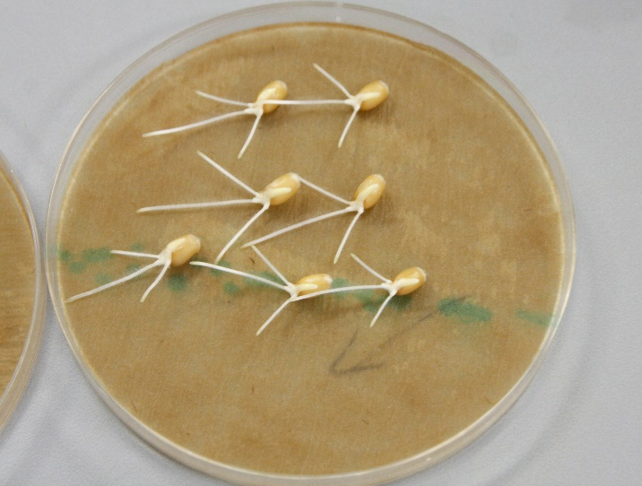
Slika 3. Ujednačeno razvijeni klijanci spremniza presađivanje

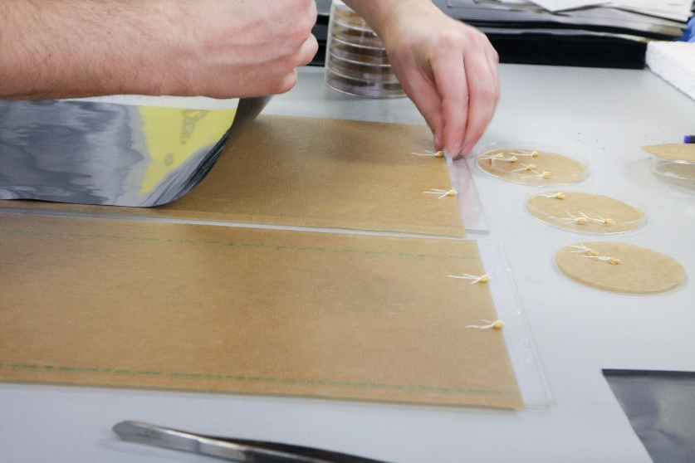
Slika 4. Presađivanje klijanaca na pouch sustav
Biljke presađene na pouch sustave postavljene u plastične kade volumena 100 L (dimenzija 100 x 50 x 20 cm) ispunjene s 15 L Magnavaca hranjive otopine (Magnavaca i sur., 1987) (Slika 5). Volumen od 15 L hranjive otopine dovoljan je da prekrije donji rub pouch sustava do visine od 3 cm te osigurava jednolično primanje otopine. Kemijski sastav Magnavaca hranjive otopine, nakon izračuna ionske aktivnosti pojedinog hranjiva u krajnjoj otopini pomoću GEOCHEM-EZ softvera (Shaff i sur., 2010) prikazan je tablicom 2.

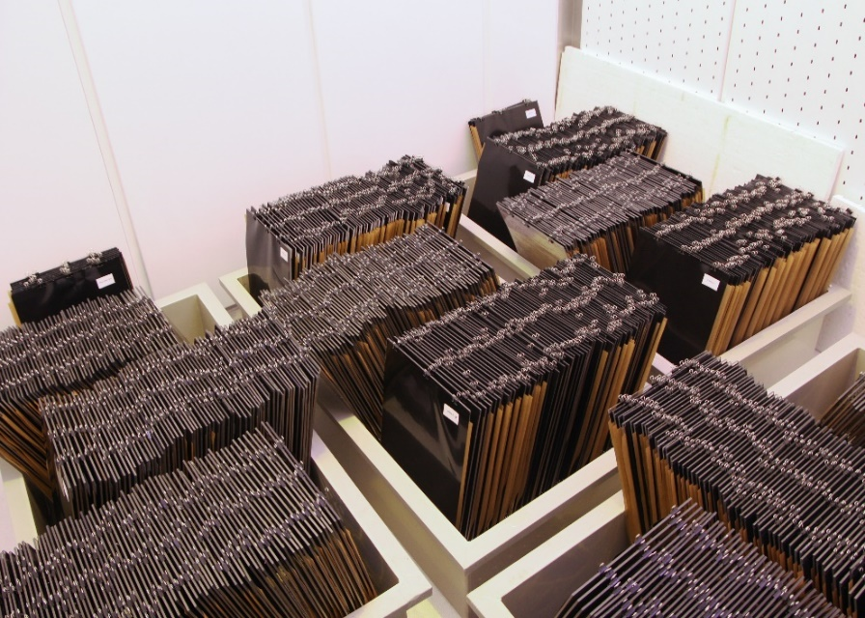
Slika 5. Uzgoj biljaka u komorama rasta na pouch sustavu

Tablica 2. Kemijski sastav korištene Magnavaca hranjive otopine pri pH 6,0
Soli | µM L⁻¹
Ca(NO₃)₂ × 4H₂O | 3,53
NH₄NO₃ | 1,30
KCl | 0,58
K₂SO₄ | 0,58
KNO₃ | 0,58
Mg(NO₃) × 6H₂O | 0,86
KH₂PO₄ | 0,04
FeHEDTA | 0,08
MnCl₂ × 4H₂O | 9,10
H₃BO₃ | 24,97
ZnSO₄ × 7H₂O | 2,29
CuSO₄ × 5H₂O | 0,63
Na₂MoO₄ × 2H₂O | 0,87

Uvjeti uzgoja
Biljke su uzgajane u komorama rasta na Agronomskom fakultetu u Zagrebu, pri 300 µmol m⁻² s⁻¹ fotosintetski aktivne radijacije (PAR), 12/12 h, i 20/15 ºC duljine dan/noć te 75% relativne vlažnosti zraka.

Eksperimentalni dizajn i izvođenje pokusa
Pokusi su postavljeni po slučajnom bloknom rasporedu. U pokusu je korišteno 50 genotipova pšenice, pri čemu je svaki genotip zastupljen s 8 biljaka po tretmanu. Tretmane su predstavljale dvije koncentracije fosfora u hranjivim otopinama: niska (2 µM P L⁻¹) i visoka (400 µM P L⁻¹) koncentracija fosfora. Biljke su uzgajane tijekom 20 dana, pri čemu je svakih 5 dana promijenjena hranjiva otopina. Tijekom uzgoja fotografirano je korijenje biljaka i to 2., 5. i 10. dan nakon presađivanja. Za fotografiranje je korišten Canon 70D fotoaparat i stativ Polaroid MP4+, te objektiv Canon EF 28 mm; f 2.8 pri f 8.0 te 1 EV ekspozicija. Nakon 20 dana sakupljeni su uzorci za određivanje mase i fosfora u biljci.

Analize fotografija korijenovog sustava i biljnog materijala
Fotografije korijenovih sustava analizirane su pomoću WinRhizo® softvera (WinRhizo 2015 Pro., Regent Instruments Canada Inc.). Pri tom su analizirane sljedeće morfološke karakteristike korijena: širina, dubina, ukupna duljina te ukupna površina.
Na kraju pokusa (20 dana nakon presađivanja) nadzemni dijelovi biljke su uklonjeni te im je vaganjem određena svježa masa. Biljni materijal je osušen liofilizacijom te mu je vaganjem određena suha masa.
Liofiliziran biljni materijal je razgrađen u smjesi koncentriranih HNO₃:HClO₄ (omjera 7:1) u mikrovalnoj pećnici (MILESTONE ETHOS ONE Microwave Digester), te je određena koncentracija fosfora u nadzemnim organima biljaka svakog genotipa uzgojenih u svakom tretmanu, UV/VIS spektrofotometrom (Evolution 60S, Thermo scientific) (AOAC, 1995) (Slika 6).
Slika 6. Priprema uzoraka za određivanje koncentracije fosfora

Statistička obrada podataka
Utjecaj genotipa, tretmana i interakcije genotip×tretman na analizirane karakteristike korijena testiran je analizom varijance (ANOVA).
Raspodjele izmjerenih vrijednosti analiziranih morfoloških karakteristika korijena po genotipovima i tretmanima prikazane su kutijastim dijagramima (eng. box and whiskers plot). Box-plot se sastoji od pravokutnika (eng. box) koji prikazuje podatke od donjeg do gornjeg kvartila. Crta na pravokutniku označava median. Donje i gornje horizontalne linije (eng. whiskers) predstavljaju interkvartilni raspon. Sve točke izvan te granice se crtaju posebno i smatraju outlierima (vrijednosti koje odudaraju od ostalih).
Odnosi morfoloških karakteristika korijena i ukupne koncentracije fosfora u biljci procijenjeni su Pearsonovim koeficijentima korelacije (r), i testirani t-testom. Za statističke analize i izradu grafova korišteni su računalni paketi SAS 9.4. (SAS Institute, 2012) i R (R Development Core Team, 2008).

REZULTATI
Analizirano je ukupno 2400 fotografija korijenovog sustava (8 uzoraka od 50 genotipova u 2 tretmana, uz tri vremenski odvojena fotografiranja). Prikazani su rezultati analize korijenovog sustava iz desetog dana nakon presađivanja, kada su uočene najveće morfološke razlike između tretmana.

Rezultati statističke analize morfoloških karateristika korijena
Rezultati testova utjecaja genotipa, tretmana i interakcije genotip×tretman na morfološke karakteristike korijena prikazani su u tablici 3.
Tablica 3. Rezultati analize varijance istraživanih morfoloških karakteristika korijena.
Izvor varijabilnosti | n-1 | p
 |  | Duljina korijena | Širina korijena | Dubina korijena | Površina korijena
Genotip | 49 | <,0001 | <,0001 | <,0001 | <,0001
Tretman | 1 | 0,0004 | 0,0012 | <,0001 | <,0001
Genotip×tretman | 49 | 0,0023 | 0,0002 | 0,0094 | 0,0327
n-1 – broj stupnjeva slobode izvora varijabilnosti; p – vjerojatnost prihvaćanja nulte hipoteze da izvor varijabilnosti nema utjecaja na analiziranu karakteristiku.

Rezultati ANOVA-e pokazuju da su za sve analizirane morfološke karakteristike statistički opravdani utjecaji genotipa i tretmana fosforom, kao i interakcija genotip×tretman, što ukazuje da promjene morfoloških karakteristika korijenovog sustava svih istraživanih genotipova u uvjetima nedostatka fosfora nisu bile jednake.
Raspodjela morfoloških karakteristika korijena po genotipovima i tretmanima prikazana je slikom 7.
a) | 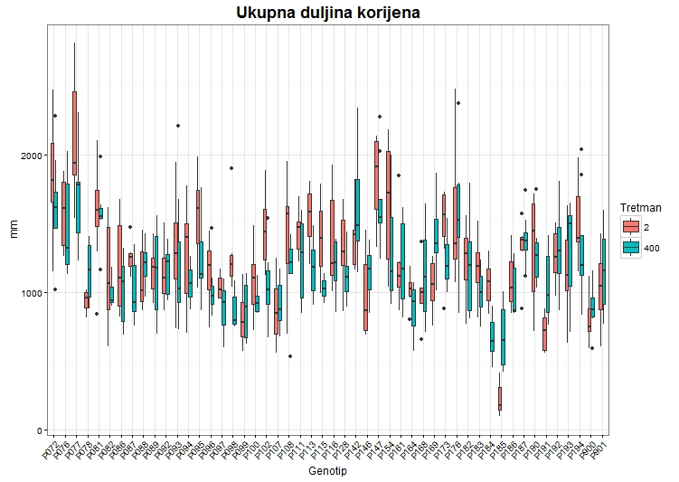
b) | 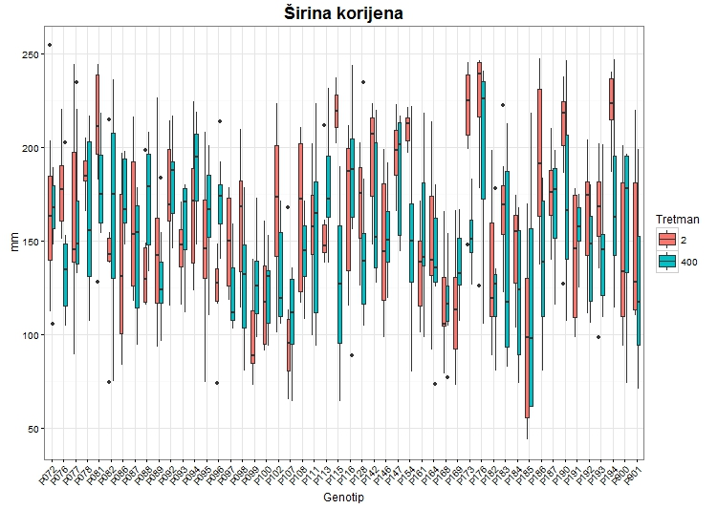
c) | 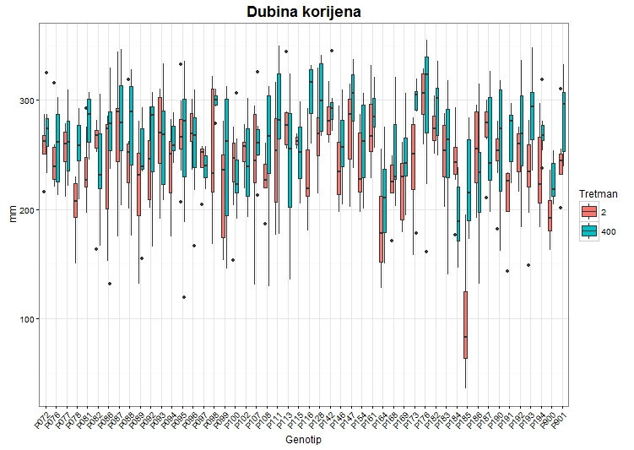
d) | 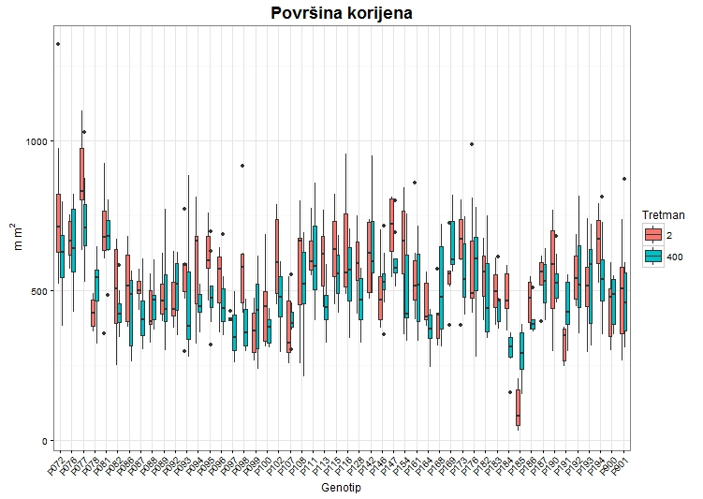
Slika 7. Raspodjela izmjera morfoloških karakteristika korijena po genotipovima i tretmanima. Svaki pravokutnik predstavlja jedan genotip u jednom tretmanu, a različiti tretmani (2 µM P L⁻¹ i 400 µM P L⁻¹) su prikazani različitom bojom. a) Raspodjela ukupne duljine korijena; b) raspodjela širine korijena; c) raspodjela dubine korijena; d) raspodjela površine korijena.
Prosječno najdulji korijen u oba tretmana ima genotip P077 (2103,42 mm u tretmanu 2; 1697,14 mm u tretmanu 400). Najkraći korijen u tretmanu sa manjkom biljci dostupnog fosfora ima genotip P185 (225,73 mm), a u tretmanu sa dovoljnom koncentracijom fosfora P184 (672,55 mm).
Najšire korijenje imaju genotipovi P194 u tretmanu 2 (222,10 mm), i P176 u tretmanu 400 sa 198,25 mm (on je i drugi najširi u tretmanu 2 sa 218,60 mm), a najuže genotipovi P185 u tretmanu 2 (98,90 mm) i P107 u tretmanu 400 (108,54 mm).
Dubina korijena je najveća kod genotipa P176 u tretmanu 2 (302,75 mm), i kod genotipa P116 u tretmanu 400 (306,25 mm). Najpliće korijenje ima genotip P185 u tretmanu 2 (97,85 mm), te genotip P184 u tretmanu 400 (193,36 mm).
Genotip P077 ima najveću površinu korijena u oba tretmana (869,52 mm² u tretmanu 2; 733,56 mm² u tretmanu 400), a najmanju, također u oba tretmana, genotip P185 (106.29 mm² u tretmanu 2; 286,72 mm² u tretmanu 400).
Iz grafova prikazanih slikom 7 vidljivo je da je većina genotipova razvijala dulji, širi i površinom veći korijenov sustav u uvjetima nedostatka fosfora (tretman 2 µM P L⁻¹) u odnosu na tretman s dovoljnom koncentracijom biljci dostupnog fosfora (400 µM P L⁻¹), dok je za dubinu korijena primjetan suprotan odnos, odnosno korijenje je uglavnom dublje u tretmanu s dovoljnom koncentracijom fosfora. Postojanje interakcije vidljivo je iz različitih jačina odgovora različitih genotipova na uvjete nedostatka fosfora. Tako za svaku prikazanu karakteristiku postoji barem po jedan genotip koji na tretman reagira suprotno od gore opisane reakcije.
Parametri deskriptivne statistike odabranih morfoloških karakteristika korijena u različitim tretmanima prikazani su tablicom 4.

Tablica 4. Aritmetičke sredine i standardne devijacije odabranih morfoloških karakteristika korijena 50 sorata pšenice u različitim tretmanima.
Tretman |  | Duljina korijena (mm) | Širina korijena (mm) | Dubina korijena (mm) | Površina korijena (mm²)
2 | $$\overline{x}$$ | 1263,45 | 160,72 | 242,49 | 543,79
 | s.d. | 427,21 | 45,50 | 47,90 | 175,58
 | c.v. | 33,81% | 28,31% | 19,75% | 32,29%
400 | $$\overline{x}$$ | 1186,11 | 152,74 | 263,38 | 502,32
 | s.d. | 347,57 | 39,67 | 47,95 | 146,62
 | c.v. | 29,30% | 25,97% | 18,21% | 29,19%
n-1 – aritmetička sredina uzorka; s.d. – standardna devijacija uzorka; c.v. – varijacijski koeficijent uzorka.

Prosječna duljina, širina i površina korijena su bile veće u tretmanu sa manjkom biljci dostupnog fosfora (2 µM P L⁻¹) nego u tretmanu sa dovoljnom koncentracijom biljci dostupnog fosfora (400 µM P L⁻¹), pri čemu su u tretmanu s dovoljnom koncentracijom biljci dstupnog fosfora bile i varijabilnije.
Dubina korijena je jedina analizirana karakteristika koja je imala veći prosjek u tretmanu sa dovoljnom koncentracijom biljci dostupnog fosfora, dok mu je prosječna varijabilnost bila podjednaka u oba tretmana.

Rezultati povezanosti morfoloških karakteristika korijena s usvajanjem fosfora
Pearsonovi koeficijenti korelacije (r) koncentracije fosfora u nadzemnom dijelu biljke sa analiziranim morfološkim karakteristikama korijena, i rezultati t-testova (p (r=0)) prikazani su tablicom 5.

Tablica 5. Pearsonovi koeficijenti korelacije koncentracije fosfora u nadzemnom dijelu biljke s analiziranim morfološkim karakteristikama korijena i rezultati t-testova korelacijskih koeficijenata. Podebljani (bold) koeficijenti su statistički značajni uz vjerojatnost pogreške p<0,05.
 | Tretman | Duljina korijena | Širina korijena | Dubina korijena | Površina korijena
r | 2 | 0,312 | 0,435 | 0,136 | 0,313
p (r=0) |  | 0,029 | 0,002 | 0,353 | 0,029
r | 400 | 0,684 | 0,355 | 0,471 | 0,739
p (r=0) |  | <,0001 | 0,011 | 0,001 | <,0001
r – Pearsonovi koeficijenti korelacije; p – rezultati t-testova.

U tretmanu s dovoljnom koncentracijom biljci dostupnog fosfora (400 µM P L⁻¹) sve su analizirane karakteristike bile pozitivno i statistički opravdano povezane sa koncentracijom usvojenog fosfora u nadzemnom dijelu biljke. Od svih analiziranih karakteristika, na usvajanje fosfora najviše je utjecala površina korijena (r=0,739), a nakon toga duljina korijena (r=0,684).
U tretmanu s manjkom biljci dostupnog fosfora (2 µM P L⁻¹) su s koncentracijom usvojenog fosfora u nadzemnom dijelu pozitivno i statistički opravdano bile povezane duljina, širina i površina korijena, dok povezanost dubine korijena sa koncentracijom usvojenog fosfora nije bila statistički opravdana. U ovom tretmanu je najveći utjecaj na usvajanje imala širina korijena (r=0,435), a ta korelacija je i jedina u ovom tretmanu koja je statistički opravdana i ako se primijeni i stroži kriterij testiranja statističke značajnosti (p=0,002).

RASPRAVA

Metodologija pouch sustava
Primijenjena metodologija pouch sustava pokazala se vrlo pogodnom za uzgoj biljaka u svrhu proučavanja i analize morfoloških karakteristika korijenovog sustava. Ovaj sustav omogućuje nedestruktivno, višekratno mjerenje morfoloških karakteristika korijena, a osnovna prednost pred klasičnim hidroponskim uzgojem biljaka jest zadržavanje „arhitekture“ korijenovog sustava nenarušenom. Naime, korijenov sustav koji se tijekom rasta prisloni na pouch sustav zadržava određene karakteristike kao što su kutovi grananja, širina korijenovog sustava, dubina i sl., što nije slučaj pri uzgoju u klasičnim hranjivim otopinama (hidroponu). Kao što navode brojni autori (npr. Lynch, 1995; Gregory i Hisinger, 1999) mogućnost proučavanja ovih morfoloških karakteristika od iznimne je važnosti za procjenu genotipske varijabilnosti određenih morfoloških karakteristika korijena kao i za procjenu specifičnih reakcija biljaka na nedostatak biljnih hranjiva, osobito fosfora. Nadalje, ova metoda omogućuje bržu manipulaciju većeg broja biljaka jer ne zahtijeva vađenje i ponovnu sadnju biljaka iz hranjivih otopina već se manipulira cijelim pouch okvirom. Što ubrzava pokusni proces i omogućava uključivanje većeg broja biljaka uključenih u pokus. S druge strane, u provedenom pokusu je prepoznat i problem ovog sustava pri radu s velikim brojem biljaka, jer zbog ukupne mase pouch okvira može doći do oštećivanja biljaka gnječenjem. Taj problem je riješen postavljanjem razmaknica između pouch okvira koje su spriječile naslanjanje okvira jedan na drugi.

Digitalna analize fotografija korijena
Digitalna analiza fotografija korijena metoda je kojom se brzo i automatizirano može izmjeriti velik broj karakteristika korijena. Efikasnost analize ovisi o kvaliteti prikupljenih fotografija i mogućnostima dostupnog softvera. Pri fotografiranju je nužno izbjegavati direktnu svjetlost kako bi se izbjegli neugodni odbljesci od mokre podloge koji kasnije, pri analizi, otežavaju pronalaženje razlikovnog praga između korijena i podloge. U pripremi ovog istraživanja testirano je više dostupnih softvera za digitalnu analizu slika (RootNav, Rootreader 2D, GiaRoots, EZ Rhizo), no radi najvećeg broja ponuđenih opcija i mogućnosti korištenja različitih formata fotografija, konačna analiza napravljana je pomoću komercijalnog softvera WinRhizo®. Za analizu svih 2400 fotografija utrošeno je cca 15 radnih dana.

Morfološke karakteristike korijena pšenice uzgojene u pouch sustavu u uvjetima normalne i smanjene dostupnosti fosfora
Nedostatak fosfora izazvao je promjene morfoloških karakteristika korijena (Tablica 4). U uvjetima manjka dostupnog fosfora (tretman 2 µM P L⁻¹) biljke pšenice su razvile veći, ali istovremeno plići korijenov sustav u odnosu na biljke uzgajane u tretmanu s 400 µM P L⁻¹.
Ovi rezultati su u skladu s rezultatima sličnih istraživanja provedenih na grahu, kukuruzu i riži (Lopez-Bucio i sur., 2009; Lynch, 2011) kod kojih je utvrđeno da nedostatak fosfora izaziva razvoj plićeg, vrlo razgranatog korijenovog sustava, čime se povećava prorastanje tla korijenovim sustavom te se povećava apsorptivna površina korijena. Stoga povećana duljina, površina i širina, a smanjena dubina korijena vjerojatno proizlaze iz inhibicije dužinskog rasta seminalnih korijena pšenice, a poticanja njihovog grananja, odnosno razvoja lateralnih korijenja.
Vance i sur. (2003) ove morfološke promjene u uvjetima nedostatka fosfora (skraćivanje glavnog korijenja i poticanje razvoja lateralnog korijenja) objašnjavaju izmjenama koncentracije i transporta biljnih hormona, osobito auksina. Naime, nedostatak fosfora izaziva pojačan transport auksina iz nadzemnih organa biljke u korijen, gdje povećana koncentracija auksina inhibira rast glavnog i potiče proliferaciju postranog korijenja Vance i sur. (2003).
Uz ovakav opći učinak nedostatka fosfora na morfološke karakteristike korijena, vidljive su i genotipske razlike morfoloških karakteristika korijena kao i interakcijski učinak tretman × genotip na morfološke karakteristike korijena (Slika 7). Prosječno najveće korijenove sustave, najdulji i površinom najveći, razvio je genotip P077, dok je najširi i najdublji razvio genotip P176. S druge strane najmanji korijenov sustav po svim mjerenim morfološkim karakteristikama utvrđen je kod genotipa P185. Interakcijski učinak tretman × genotip ukazuje na činjenicu da nedostatak fosfora ne utječe jednako na promjene morfoloških karakteristika korijenovog sustava svih istraživanih sorata i oplemenjivačkih linija pšenice. Ovaj rezultat ukazuje na mogućnost postojanja razlika u efikasnosti usvajanja fosfora između istraživanih genotipova pšenice, koja se temelji na razlikama u morfološkim karakteristikama korijenovog sustava.

Povezanost morfoloških karakteristika korijena pšenice s usvajanjem fosfora, te odabir potencijalnih indikatorskih karakteristika
Kako bi se odabrale potencijalne indikatorske karakteristike korijenovog sustava povezane s efikasnošću usvajanja fosfora izračunata je korelacija između koncentracije fosfora u nadzemnim dijelovima s analiziranim morfološkim karakteristikama korijena pšenice (Tablica 5). U tretmanu s dovoljnom koncentracijom biljci dostupnog fosfora (400 µM P L⁻¹) sve su analizirane karakteristike bila pozitivno i statistički opravdano povezane sa koncentracijom usvojenog fosfora u nadzemnom dijelu biljke. Od svih analiziranih karakteristika, na usvajanje fosfora najviše je utjecala površina korijena, a nakon toga duljina korijena. U tretmanu s manjkom biljci dostupnog fosfora (2 µM P L⁻¹) su s koncentracijom usvojenog fosfora u nadzemnom dijelu pozitivno i statistički opravdano bile povezane duljina, širina i površina korijena, dok povezanost dubine korijena sa koncentracijom usvojenog fosfora nije bila statistički opravdana. U ovom tretmanu je najveći utjecaj na usvajanje fosfora imala širina korijena. Ovi rezultati ukazuju da je za usvajanje fosfora vrlo bitna veličina korijenovog sustava. Nadalje, čini se da osnovne modifikacije korijenovog sustava, uočene u tretmanu s manjkom biljci dostupnog fosfora (2 µM P L⁻¹), a koje se odnose na razvoj duljeg, šireg i površinom većeg, ali istovremeno i plićeg korijenovog sustava zapravo predstavljaju mehanizam prilagodbe na nedostatak te nastojanje biljke da poveća efikasnost usvajanja fosfora. Ovi rezultati također su u skladu s literaturom (Lynch, 1995; Lopez-Bucio i sur., 2009; Lynch, 2011) koja navodi da genotipovi biljaka efikasniji u usvajanju fosfora stvaraju plići, ali širi i razgranatiji korijenov sustav.

ZAKLJUČCI
Provedeno istraživanje potvrdilo je praktičnost korištenja pouch sustava za provođenje pokusa sa ciljem fenotipizacije velikog broja biljaka uzgojenih u kontroliranim uvjetima. Pri korištenju ovakve platforme nužno je posvetiti posebnu pažnju rasporedu biljaka u pokusnim posudama i održavanju sigurnosnog razmaka između pouch okvira.
Mjerenje karakteristika korijena digitalnom analizom fotografija pokazalo se kao pouzdan način prikupljanja velikog broja podataka. Bitno ograničenje za korištenje ove metode predstavlja kvaliteta i ujednačenost osvjetljenja pri fotografiranju. Neodgovarajuće osvjetljene fotografije rezultiraju pogrešno prepoznatim i izmjerenim karakteristikama korijena.
Provedenim istraživanjem dokazano je da se arhitektura korijena pšenice mijenja u uvjetima nedostaka biljci dostupnog fosfora, pri čemu intenzitet te promjene ovisi i o genotipu. Utvrđene promjene korijenovog sustava su:
- dulji korijenov sustav;
- plići korijenov sustav;
- pojačan rast u širinu;
- povećana površina korijena.
Morfološka karakteristika koja je u najvećoj mjeri povezana sa efikasnošću usvajanja fosfora je širina korijenovog sustava, te je potrebno ispitati mogućnost korištenja te karakteristike kao indikatorske karakteristike za odabir genotipova tolerantnih na nedostatak biljci dostupnog fosfora.
Ukoliko se širina korijena u daljnjim istraživanjima potvrdi kao indikatorska karakteristika za procjenu efikasnosti usvajanja fosfora, biti će moguće mapiranjem genetskih regija pronaći onu koja nosi gene odgovorne za ovu karakteristiku i koristiti ih u oplemenjivačke svrhe.

POPIS LITERATURE

- AOAC (1995). Official Methods of Analysis, 16th Edition. AOAC International, Washington.
- Barber S.A., Walker J.M., Vasey E.H. (1963). Mechanisms for the movement of plant nutrients from the soil and fertilizer to the plant root. Journal of Agricultural and Food Chemistry 11: 204–207.
- Bieleski R.L. (1973). Phosphate pools, phosphate transport, and phosphate availability. Annual Review, Plant Phisiology 24: 225-252.
- Bonser A.M., Lynch J., Snapp S. (1996). Effect of phosphorus deficiency on growth angle of basal roots in Phaseolus vulgaris. New Phytologist 132: 281–288.
- FAOSTAT (2008). FAO Statistic Division 2008, http://faostat.fao.org . Pristupljeno: 25. veljače 2016.
- Goldstein A. H. (1992). Phosphate starvation inducible enzymes and proteins in higher plants. Society for Experimental Biology, Seminar Series 49: 25-44.
- Gregory P.J., Hisinger P. (1999). New approaches to studying chemical and physical changes in the rizosphere: An overview. Plant and Soil 211: 1-9
- Hochholdinger F., Zimmermann R. (2009). Molecular and Genetic Dissection of Cereal Root System Development. In: Annual Plant Reviews Volume 37: Root Development (T. Beekman, eds) John Wiley & Sons, Inc. 175-191.
- Holford I.C.R. (1997). Soil phosphorus: its measurement, and its uptake by plants. Australian Journal of Soil Research 35: 227-239.
- Horst W.J., Kamh M., Jibrin J.M., Chude V.A. (2001). Agronomic measures for increasing P availability to crops. Plant and Soil 237: 211–233.
- Hund A., Trachsel S., Stamp P. (2009). Growth of axile and lateral roots of maiz: I development of a phenotyping platform. Plant and Soil 325: 335-349.
- Jungk A., Seeling B., Gerke J. (1993). Mobilization of different phosphate fractions in the rhizosphere. Plant and Soil, 155: 91-94.
- Le Marié C., Kirchgessner N., Marschall D., Walter A., Hund A. (2014). Rhizoslides: paper-based growth system for non-destructive, high throughput phenotyping of root development by means of image analysis. Plant methods, 10: 1-13.
- López-Bucio J., Cruz-Ramírez A., Pérez-Torres A., Ramírez-Pimentel J. G., Sánchez-Calderón L., Herrera-Estrella L. (2009). Root architecture. In: Annual Plant Reviews Volume 37: Root Development (T. Beekman, eds) John Wiley & Sons, Inc. 182-208.
- Lynch J.P. (1995). Root architecture and plant productivity. Plant Physiology 109: 7-13.
- Lynch J.P. (2011). Root Phenes for Enhanced Soil Exploration and Phosphorus Acquisition: Tools for Future Crops. Plant Physiology 156: 1041-1049.
- Magnavaca R., Gardner C.O., Clark R.B. (1987). Evaluation of inbred maize lines for aluminum tolerance in nutrient solution. In Genetic Aspects of Plant Mineral Nutrition. Martinus Nijhoff, Dordrecht, The Netherlands, 255–265.
- Marschner H. (1995). Mineral nutrition of higher plants. Second edition. Academic Press, New York.
- McCully M.E. (1999). Roots in soil: Unearthing the complexiti es of roots and their rhizospheres. Annual Review of Plant Physiology and Plant Molecular Biology 50: 695–718.
- Pevalek-Kozlina B. (2003). Fiziologija bilja. Profil, Zagreb.
- Pospišil A. (2010). Ratarstvo. Prvo izdanje. Zrinski, Zagreb.
- R Development Core Team (2008). R: A language and environment for statistical computing. R Foundation for Statistical Computing, Vienna, Austria. <http://www.R-project.org>. Pristupljeno 10. travnja 2016.
- Raghothama K.G. (1999). Phosphate Aquisition. Annual Review in Plant Physiology 50: 665-693.
- Richardson A.E. (1994). Soil microorganisms and phosphorus availability. In Soil biota: management in sustainable farming systems (C.E. Pankhurst, B.M. Doubeand, V.V.S.R. Gupta eds.) CSIRO, 50-62.
- SAS Institute. (2012.) The SAS system for Windows. Release 9.4. SAS Institute, Cary.
- Setter T.L., Carlton G. (2000). The structure and development of the cereal plant. In: The Wheat Book, Principles and Practice. (W.K. Anderson, J.K. Garlinge eds.). Western Australia. Department of Agriculture, 23-36.
- Shaff J.E., Schultz B.A., Craft E.J., Clark R.T., Kochian L.V. (2010). GEOCHEM-EZ: a chemical speciation program with greater power and flexibility. Plant and Soil 330: 207–214.
- Taiz L., Zeiger E. (2002). Plant Physiology. Third Edition.
- Vance C.P. (2001). Symbiotic nitrogen fixation and phosphorus acqisition: plant nutrition in a world of declining renewable resource. Plant Physiology 127: 390-397.
- Vance C.P., Uhde-Stone C., Allan D.L. (2003). Phosphorus acquisition and use: critical adaptations by plants for securing a nonrenewable resource. New Phytologist 157: 423–447
- Vukadinović V., Lončarić Z. (1997). Ishrana bilja, Sveučilište Josipa Jurja Strossmayera u Osijeku, Poljoprivredni fakultet Osijek.
- Vukadinović V., Vukadinović V. (2011). Ishrana bilja. Treće izdanje. Zagreb.
- Watson L., Dallwitz M.J. (1992). The grass genera of the world: C.A.B. International, Wallingford.

SAŽETAK
Matea Petar i Mislav Kontek

Morfološke karakteristike korijenovog sustava pšenice i njihova uloga u usvajanju fosfora

Fosfor (P) je jedan od najvažnijih, a ujedno i najslabije dostupnih biljnih hranjiva u tlu. Uz to je proizvodnja pšenice (Tritticum aestivum L.) često ograničena slabom dostupnošću fosfora. Morfologija korijenovog sustava od velike je važnosti u prorastanju tla i primanju hranjiva, te je poznato da na razvoj korijenovog sustava utječu razni abiotski i biotski faktori. Dostupnost fosfora može poslužiti kao vanjski čimbenik koji mijenja morfologiju korijenovog sustava. Poznato je da neke morfološke karakteristike korijena poboljšavaju usvajanje hranjiva i fosfora iz plićih slojeva tla.
Ciljevi našeg istraživanja bili su: i) ovladati metodologijom uzgoja pšenice pouch sustavom u hranjivim otopinama; ii) usvojiti metodologiju digitalne analize fotografija korijenovog sustava specijaliziranim softverom; iii) opisati morfološke karakteristike korijena pšenice uzgojene u uvjetima normalne i smanjene dostupnosti fosfora; iv) opisati povezanost morfoloških karakteristika korijena pšenice sa usvajanjem fosfora, te odabrati potencijalne indikatorske karakteristike.
Pedeset sorata i oplemenjivačkih linija pšenice posađeno je na pouch sustav u Magnavaca hranjivoj otopini tijekom 20 dana. Tretmane su predstavljale dvije koncentracije fosfora u hranjivim otopinama: niska (2 µM P L⁻¹) i visoka (400 µM P L⁻¹) koncentracija. Svaki genotip zastupljen je s 8 biljaka po tretmanu. Tijekom uzgoja fotografirano je korijenje biljaka i to 2., 5. i 10. dan nakon presađivanja. Fotografije korijenovih sustava analizirane su pomoću WinRhizo® softvera. Analizirane su sljedeće morfološke karakteristike korijena: širina, dubina, ukupna duljina te ukupna površina korijena. Na kraju pokusa analizirana je koncentracija fosfora u nadzemnim organima biljke.
Za sve analizirane karakteristike korijena utvrđen je značajan utjecaj genotipa i tretmana fosforom kao i interakcijski učinak genotip×tretman. Uz to, u tretmanu s visokom koncentracijom biljci dostupnog fosfora (400 µM P L⁻¹) sve su analizirane karakteristike korijenovog sustava bile pozitivno korelirane s koncentracijom usvojenog fosfora u nadzemnim organima biljke. U tretmanu s manjkom biljci dostupnog fosfora (2 µM P L⁻¹) najveći utjecaj na usvajanje fosfora imala je širina korijena, a pozitivna korelacija s koncentracijom usvojenog fosfora još je utvrđena i za duljinu te površinu korijena.
Iz tih rezultata proizlazi da je širina korijena kao indikatorska karakteristika za procjenu efikasnosti usvajanja fosfora.
Ključne riječi: efikasnost usvajanja fosfora, morfologija korijena, pouch sustav, pšenica.

SUMMARY
Matea Petar i Mislav Kontek

Root morphological traits and their role in phosphorus uptake efficiency in wheat

Phosphorus (P) is one of the most important, but also the least available plant nutrient in the soil. Thus, wheat (Triticum aestivum L.) production is often limited by low phosphorus availability. Root system morphology is of fundamental importance for soil exploration and belowground resource acquisition. Root system development is known to be affected by different abiotic and biotic factors. In addition, phosphorus availability can serve as an external factor that modifies root system morphology. Some root morphological traits are known to enhance topsoil foraging and phosphorus acquisition.
Aims of our study were: i) implementation of novel pouch system platform for studying root system morphology; ii) digital analysis of root system images; iii) investigation and description of the root morphological traits of wheat grown in conditions of low phosphorus availability; iv) determination of the wheat root morphological traits which are related to enhanced uptake of the phosphorus.
Fifty wheat cultivars and breeding lines were grown in the pouch systems in the Magnavaca’s nutrient solutions for 20 days. Treatments were represented as low and high phosphorus concentrations in nutrient solutions (2 and 400 µM P L⁻¹, respectively). Each wheat genotype was represented with 8 plants per treatment. Root system of the plants were photographed at 2nd, 5th and 10th day after planting, and images of the root systems were analysed using WinRhizo Pro software. Analysed root morphological traits were: root length, root surface area, root depth and root width. At the end of the experiment, phosphorus concentration in the aerial parts of the plants was analysed.
All analysed root traits were significantly affected by genotype, phosphorus treatment and genotype×treatment interaction. In addition, all analysed root traits were significantly correlated with P concentration in the aerial parts within 400 µM P L⁻¹ treatment. In the 2 µM P L⁻¹ treatment the strongest correlation with P concentration was found for root width, in addition significant correlations with P concentration were also found for root length and root surface area.
According to this results root width is the strongest potential indicator trait for phosphorus uptake efficiency in wheat.
Key words: phosphorus uptake efficiency, pouch system, root morphology, wheat.

